Hi3516CV300+IMX323 special Version（7.1.16.5）
Introduction ：
If IPC current version is 3516CV300+IMX323_W_7.1.16.5
First to use FW named 3516CV300_IMX323_W_7.2.0.1.FLS
It is a bridge FW
Then use 3516CV300_IMX323_W_7.1.35.3_ALLBIN.bin
to upgrade to Version 3516CV300_IMX323_W_7.1.35.3

具体操作如下：
- 使用搜索工具，能够搜索到当前待操作IPC设备；
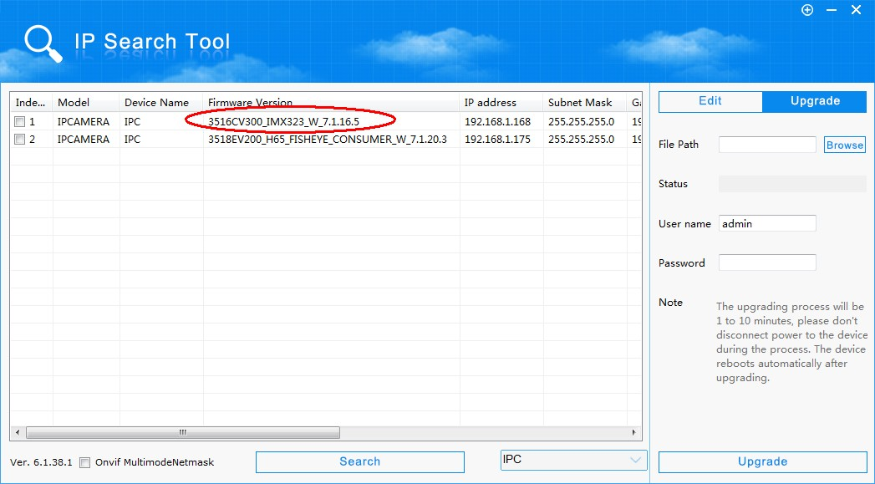

- 使用搜索工具升级功能，用3516CV300_IMX323_W_7.2.0.1.FLS进行过渡版本文件的升级；
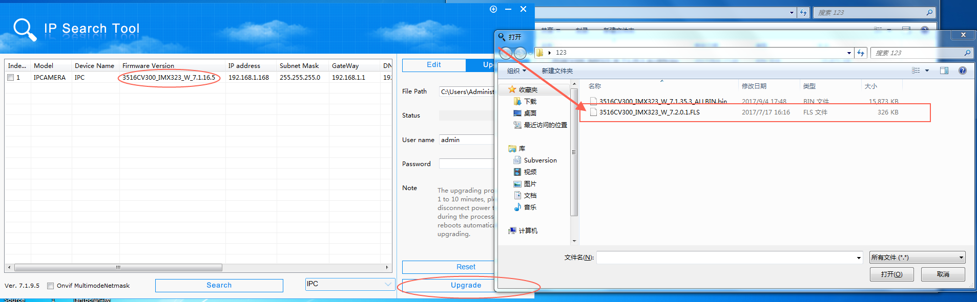
过渡版本升级时间大概为：10秒；

- 搜索过渡版本：
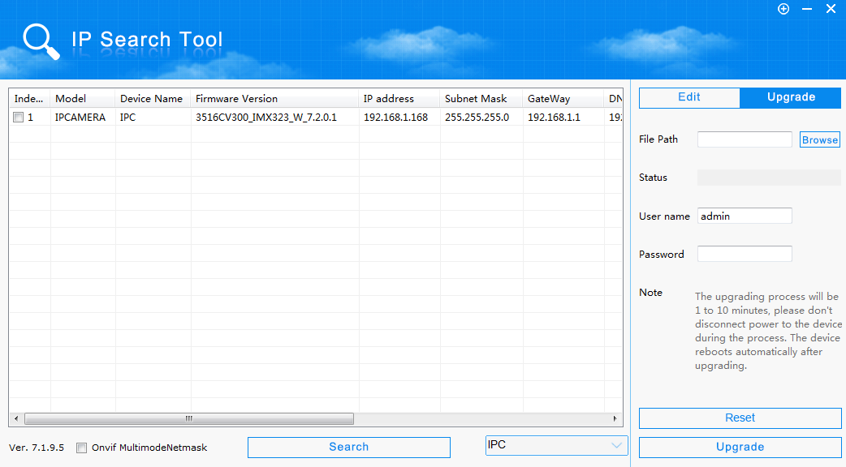

- 使用3516CV300_IMX323_W_7.1.35.3_ALLBIN.bin 进行最后一次级
（注意不是3516CV300_IMX323_W_7.1.35.3.FLS文件）
选择升级文件为3516CV300_IMX323_W_7.1.35.3_ALLBIN.bin
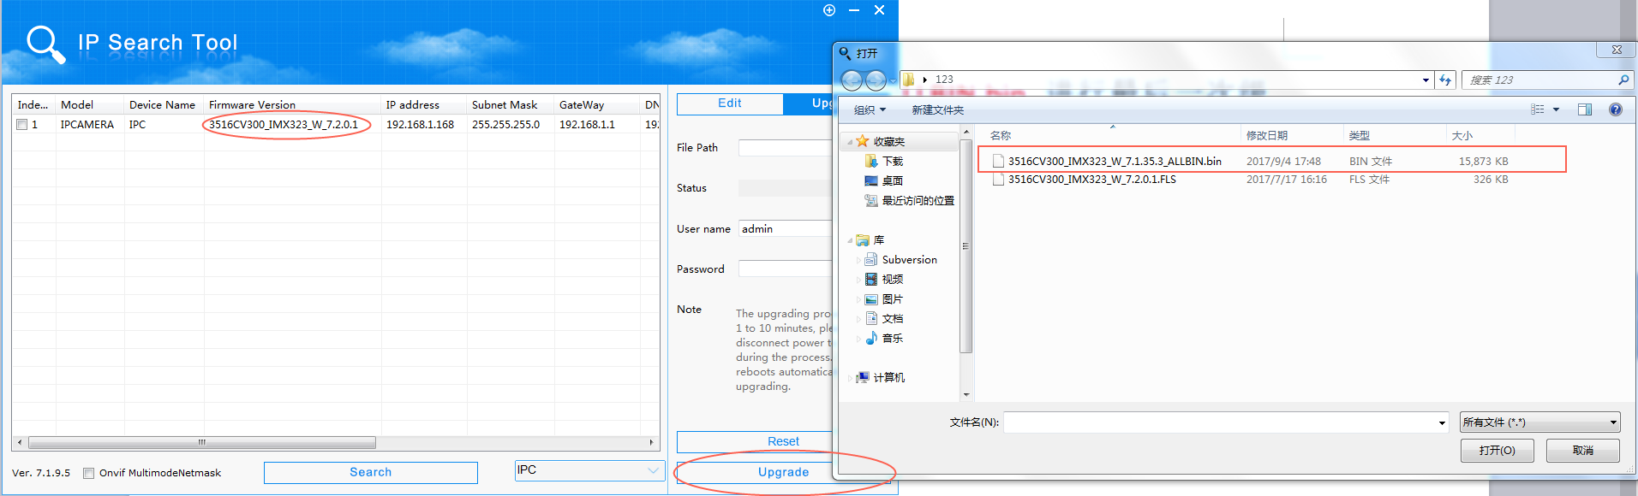
这次升级时间大概为：2分30秒；

- 使用搜索工具，够搜索到当前待操作IPC设备，则完成本次设备升级工作；
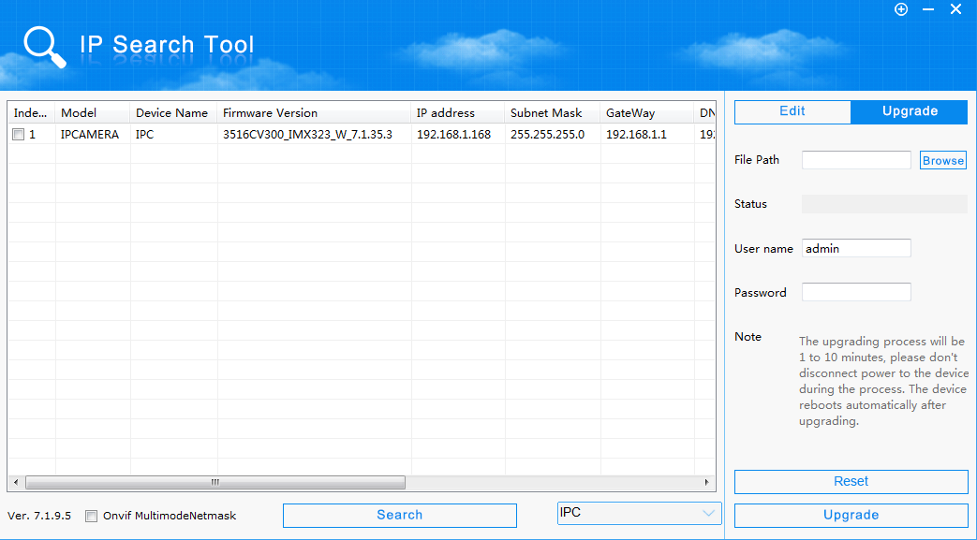

- 使用3516CV300_IMX323_W_7.1.35.3_ALLBIN.bin 文件升级后 ，mac地址和 sn 序列号需要重新烧写。

7.如果机子当前是3516CV300_IMX323_W_7.1.22.4 及3516CV300_IMX323_W_7.1.22.4以后的版本 ，并且无法确定机子的软件是否稳定，可以通过用3516CV300_IMX323_W_7.1.35.3_ALLBIN.bin升级一次程序，这样就能保证是稳定的。

